GREEN NATIONAL MODEL HIGH SCHOOL ADILPUR
CLASS: NURSERY _{ANNUAL EXAMINATION 2024-25} _{SUBJECT: SINDHI}
DATE: 18/03/2025 _{TIME ALLOWED 3 HOURS} MAX MARKS:100

SEAT NO: _______________ SIGNATURE: __________________
سوال 1 : الف کان پ تائين لکو.
جواب : __________________________________________________________________________
__________________________________________________________________________
__________________________________________________________________________
__________________________________________________________________________
__________________________________________________________________________

سوال 2 : هيٺين اکرن کي زير ڏيو.
جواب : ا ب ٻ ڀ ت ٿ .
سوال 2 : هيٺين اکرن کي زبر ڏيو.
جواب : ا ب ٻ ڀ ت ٿ
سوال 3 : هيٺين اکرن کي پيش ڏيو.
جواب : ا ب ٻ ڀ ت ٿ ٽ
سوال 4 : هڪ جهڙا اکر ملايو.
جواب 5: ا ت
ب ٿ
ٻ ب
ڀ ا
ت ٻ
ڀ ٿ

سوال 5 : هيٺين اکرن کي مڪمل ڪريو.

جواب : 1 ا _______ ٻ ________ ت ________ ٽ

سوال 6 : پنهنجو نالو لکو.
جواب ؛ __________________________________________________________________________
سوال 7؛ هيٺ ڏنل تصويرن جو پهريون اکر لکو.

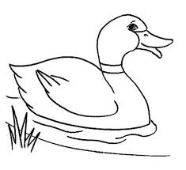



___________ _____________________ _______________

پورو ٿيو

